Vrije Basisschool DE PAPAVER
Adegem Dorp 16A - 9991 Adegem
050/71 15 93
directie@depapaver.be
www.depapaver.be
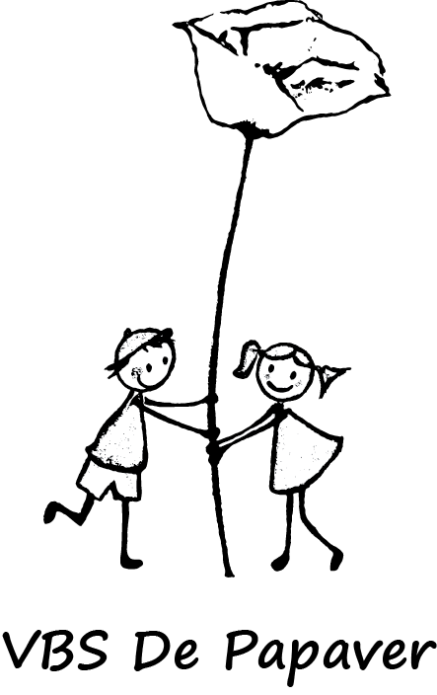

Beste ouders
Op donderdag 10 juni staat de sportdag op het programma voor de peuterklas van juf Jolien en de kleuterklas van juf Chelsea.
De sportdag gaat door in sporthal Meos te Maldegem.
We maken de verplaatsing met de bus.

Hieronder praktische info :
- Wat nemen we mee – in een rugzak !
- lunchpakket , stuk fruit voor de vm
(juffen zorgen zelf voor koekje namiddag)
- 2 flesjes water
- we trekken sportschoenen aan en kledij waar we ons goed kunnen in bewegen
( wie wil kan ook de turnschoenen meenemen uit de turnzak )

- Heen en terug
- Graag alle kindjes aanwezig tegen 8u20 in de klas
- Vertrek voor de kerk ; 8u30
- Terugkeer vanuit Maldegem : 14u45
De kinderen worden afgehaald naschools zoals op andere schooldagen.

- Kostprijs :
- 5 euro voor een ganse dag sportplezier
- bus : 5.60 euro
Totaal : 10.60 euro
Dit bedrag wordt verrekend op de rekening van de maand mei.
- Aandachtspunten
- Peuters die niet zindelijk zijn kunnen we helaas niet meenemen op sportdag. Er zijn geen voorzieningen om meerdere peuters te verversen. We zullen de ouders hiervoor opbellen. Zij blijven die dag thuis.
- We ronden de sportdag af om 14u30 om de terugreis op een rustige manier te laten verlopen.

We hopen dat het een ontspannende , leuke dag wordt !
Directie en juffen Jolien en Chelsea

